Informe –
Proyecto: Sistema de Base de Datos para Leasing Vehicular – AutoLease Perú S.A.C.
Curso: Base de Datos
Índice
1. Presentación de la empresa 3
2. Realidad problemática 3
3. Identificación de procesos 3
4. Objetivos 3
4.1 Objetivo general 3
4.2 Objetivos específicos 3
5. Reglas del negocio 4
6. Diseño conceptual 4
6.1 Diagrama entidad-relación 4
7. Diseño lógico 5
7.1 Diagrama relacional 5
Normalización 5
Estructura de tablas 5
8. Diseño físico 6
8.1 DDL 6
8.1.1 CREATE 6
8.1.2 TRUNCATE 9
8.1.3 ALTER 9
8.1.4 DROP 9
8.2 DML 9
8.2.1 INSERT 9
8.2.2 DELETE 11
8.2.3 UPDATE 12
8.2.4 SELECT 12
8.2.5 Funciones de columna 14
8.2.6 Funciones de fecha 14
8.3 DCL (Data Control Language) 14
8.3.1 REVOKE 15
8.3.2 GRANT 15
8.3.3 DENY 16
8.4 Procedimientos almacenados 16
8.4.1 Registrar un nuevo cliente 16
8.4.2 Buscar contratos de un cliente 17
8.4.3 Listar pagos de un contrato 17
8.4.4 Calcular el total pagado de un contrato 17
8.5 Vistas 18
8.5.1 Clientes y sus contratos 18
8.5.2 Vehículos y su información de seguro 18
8.5.3 Historial de mantenimiento 18
8.5.4 Resumen de pagos por contrato 19
8.6 Conectividad 19
8.6.1 Conexión a IDE 19
8.6.2 Diseño de interfaces gráficas de usuario 20
8.7 Seguridad 24
8.7.1 Exportar/importar base de datos 24
8.7.2 Realizar Back up 25
8.7.3 Estándares existentes para la seguridad de la información 26
8.7.4 Políticas de seguridad en base de datos 26
8.7.5 Vulnerabilidad de seguridad 27
Conclusiones 27

1. Presentación de la empresa
Nombre: AutoLease Perú S.A.C.
AutoLease Perú S.A.C. es una empresa peruana dedicada al leasing (arrendamiento financiero) y financiamiento de vehículos para personas naturales y empresas. Opera en las sedes de San Isidro, Miraflores (Lima) y Arequipa, y ofrece contratos de 3 años con cuota mensual fija, seguro, mantenimiento programado y trámite de matrícula incluidos.

2. Realidad problemática
- Contratos, pagos y cronogramas se llevan en hojas de Excel y papel: datos duplicados e inconsistentes.
- No hay control centralizado de pagos atrasados, por lo que la morosidad se detecta tarde.
- El mantenimiento y los seguros de cada vehículo no se registran de forma trazable (vencimientos olvidados).
- Los asesores no pueden saber qué vehículos están disponibles ni qué contratos gestiona cada uno.
- Generar reportes por sucursal o por mes toma horas y es propenso a errores.

3. Identificación de procesos
La base de datos cubre los siguientes procesos:
- Registro de clientes: Se capturan los datos del cliente, su canal de captación y su cónyuge (si aplica).
- Gestión de contratos de leasing: El empleado asigna un vehículo al cliente y define fechas, cuota mensual y kilometraje.
- Control de pagos: Cada contrato genera pagos mensuales con método y estado (pagado, pendiente, atrasado).
- Seguros y matrícula: Cada vehículo tiene un seguro y cada contrato genera una matrícula (placa).
- Mantenimiento de vehículos: Los proveedores realizan servicios; se registran costo, kilometraje y estado.

4. Objetivos

4.1 Objetivo general
Diseñar e implementar una base de datos relacional en SQL Server que centralice y controle la información del proceso de leasing vehicular de AutoLease Perú.

4.2 Objetivos específicos
- Modelar las entidades y relaciones del negocio mediante un diagrama entidad-relación.
- Normalizar el modelo hasta 3FN para evitar redundancia.
- Implementar las tablas con claves y restricciones (DDL).
- Cargar datos de al menos 3 meses y ejecutar consultas de análisis (DML).
- Obtener reportes de pagos, morosidad, mantenimiento y ventas por sucursal.

5. Reglas del negocio
- Una sucursal tiene varios empleados; un empleado trabaja en una sola sucursal.
- Un cliente puede tener varios contratos; cada contrato pertenece a un solo cliente.
- Un cliente puede estar casado con otro cliente como máximo (relación 0..1).
- Un empleado gestiona varios contratos de leasing.
- Un contrato se asocia a un único vehículo y un vehículo tiene un único seguro.
- Un contrato genera varios pagos (cuotas mensuales) y una única matrícula.
- Un vehículo puede tener varios mantenimientos, cada uno realizado por un proveedor.
- La cuota mensual debe ser mayor a 0 y la fecha de fin posterior a la de inicio.

6. Diseño conceptual

6.1 Diagrama entidad-relación
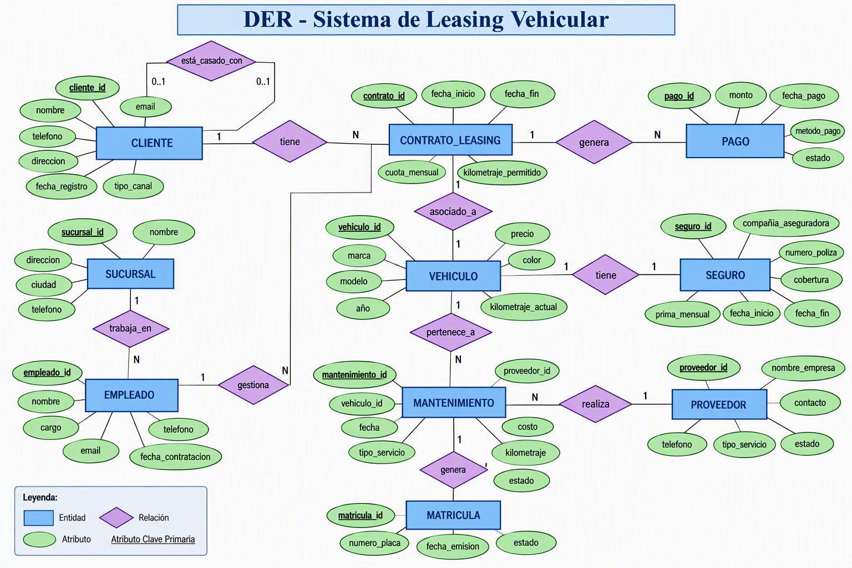

7. Diseño lógico

7.1 Diagrama relacional
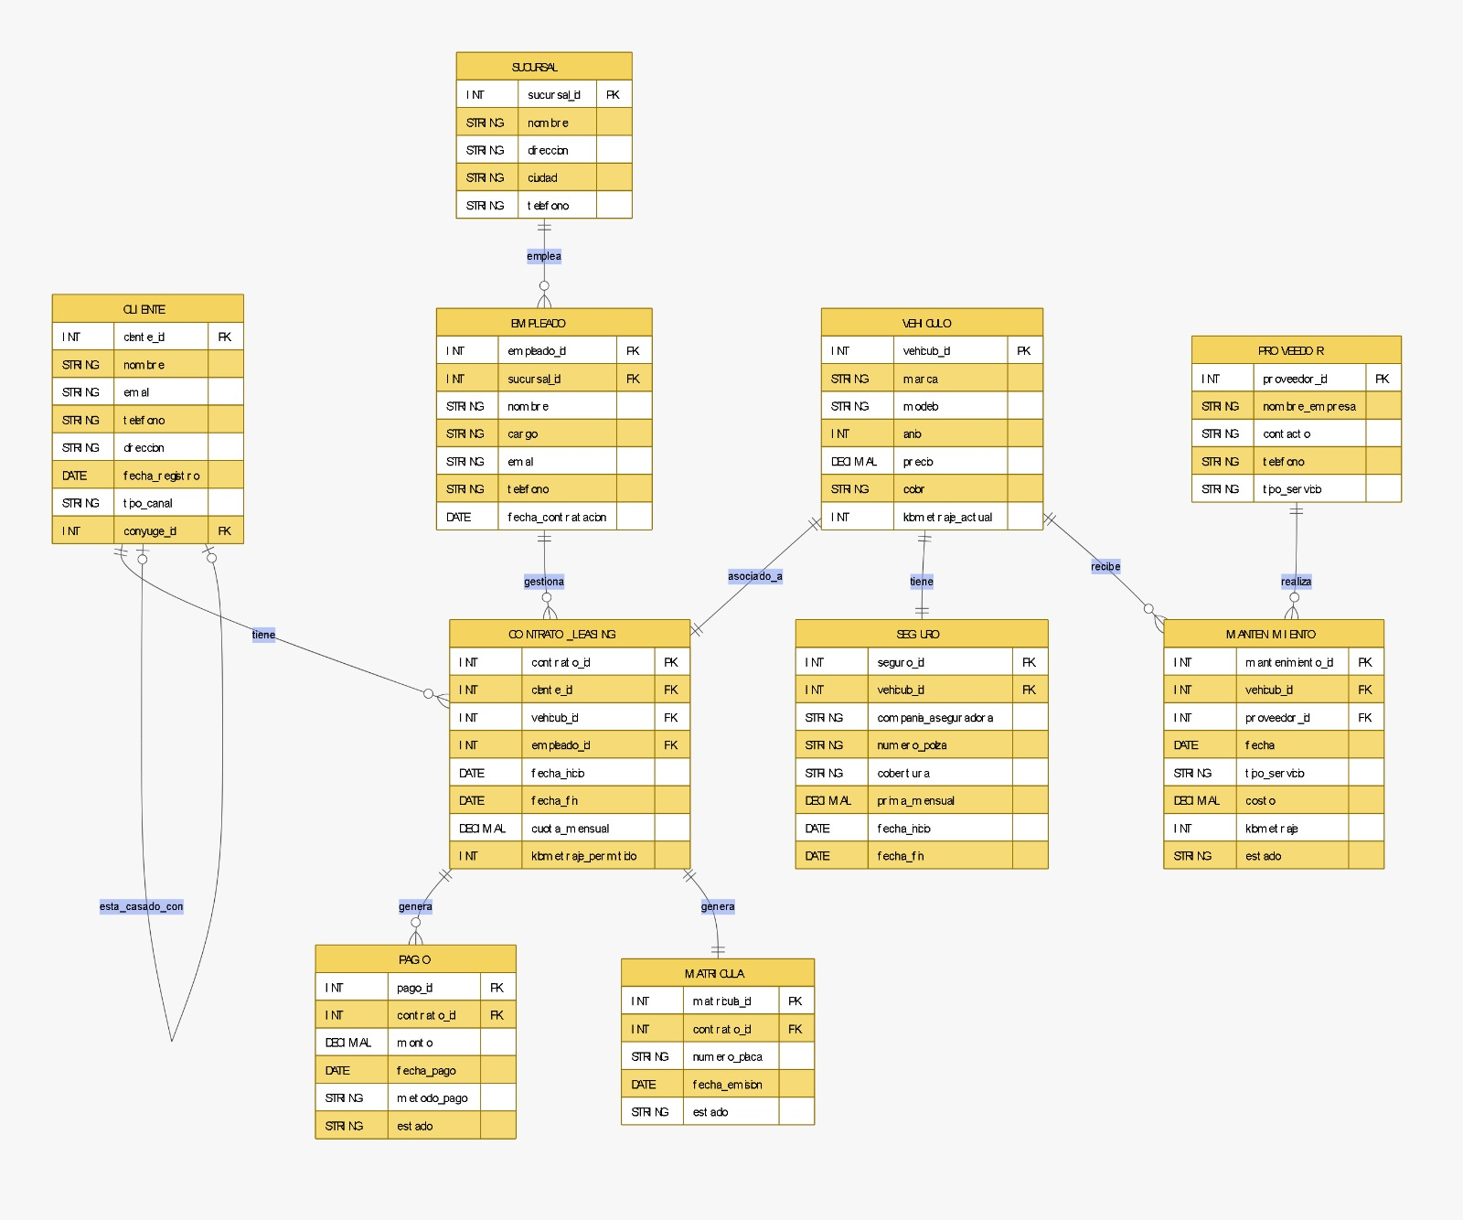

Normalización
1FN: Todos los atributos son atómicos (sin listas ni grupos repetidos) y cada tabla tiene clave primaria. Ej.: los pagos de un contrato están en filas separadas de la tabla pago, no en una columna con varios valores.
2FN: Está en 1FN y todo atributo no clave depende de la clave completa. Como todas las tablas usan clave simple (un solo campo identity), no existen dependencias parciales.
3FN: Está en 2FN y no hay dependencias transitivas. Ej.: los datos del vehículo no se repiten en contrato_leasing (solo vehiculo_id); los datos de la sucursal no se repiten en empleado (solo sucursal_id).

Estructura de tablas
Tabla | Atributos
sucursal | sucursal_id (PK), nombre, direccion, ciudad, telefono
empleado | empleado_id (PK), sucursal_id (FK), nombre, cargo, email, telefono, fecha_contratacion
cliente | cliente_id (PK), nombre, email, telefono, direccion, fecha_registro, tipo_canal, conyuge_id (FK→cliente)
vehiculo | vehiculo_id (PK), marca, modelo, anio, precio, color, kilometraje_actual
proveedor | proveedor_id (PK), nombre_empresa, contacto, telefono, tipo_servicio
contrato_leasing | contrato_id (PK), cliente_id (FK), vehiculo_id (FK), empleado_id (FK), fecha_inicio, fecha_fin, cuota_mensual, kilometraje_permitido
seguro | seguro_id (PK), vehiculo_id (FK, único), compania_aseguradora, numero_poliza, cobertura, prima_mensual, fecha_inicio, fecha_fin
mantenimiento | mantenimiento_id (PK), vehiculo_id (FK), proveedor_id (FK), fecha, tipo_servicio, costo, kilometraje, estado
pago | pago_id (PK), contrato_id (FK), monto, fecha_pago, metodo_pago, estado
matricula | matricula_id (PK), contrato_id (FK, único), numero_placa, fecha_emision, estado

8. Diseño físico

8.1 DDL
¿Qué es? DDL (Data Definition Language) agrupa las sentencias que definen la estructura de la base de datos: crean, modifican y eliminan objetos como tablas y restricciones.

8.1.1 CREATE
¿Qué hace? Crea la base de datos db_leasing_vehicular y sus 10 tablas, con claves primarias (PK), foráneas (FK) y restricciones. Las tablas independientes se crean primero y las que tienen FK después.
CREATE DATABASE db_leasing_vehicular;
GO
-- Uso de la base de datos
USE db_leasing_vehicular;
GO
-- Tablas (primero las independientes, luego las que tienen FK)
CREATE TABLE sucursal (
sucursal_id INT IDENTITY(1,1) NOT NULL,
nombre VARCHAR(60) NOT NULL,
direccion VARCHAR(100) NOT NULL,
ciudad VARCHAR(40) NOT NULL,
telefono VARCHAR(15) NULL,
CONSTRAINT pk_sucursal PRIMARY KEY (sucursal_id)
);
CREATE TABLE empleado (
empleado_id INT IDENTITY(1,1) NOT NULL,
sucursal_id INT NOT NULL,
nombre VARCHAR(80) NOT NULL,
cargo VARCHAR(40) NOT NULL,
email VARCHAR(80) NULL,
telefono VARCHAR(15) NULL,
fecha_contratacion DATE NOT NULL,
CONSTRAINT pk_empleado PRIMARY KEY (empleado_id),
CONSTRAINT fk_empleado_sucursal FOREIGN KEY (sucursal_id) REFERENCES sucursal(sucursal_id)
);
CREATE TABLE cliente (
cliente_id INT IDENTITY(1,1) NOT NULL,
nombre VARCHAR(80) NOT NULL,
email VARCHAR(80) NULL,
telefono VARCHAR(15) NULL,
direccion VARCHAR(100) NULL,
fecha_registro DATE NOT NULL,
tipo_canal VARCHAR(20) NOT NULL,
conyuge_id INT NULL, -- relacion 0..1 "esta_casado_con"
CONSTRAINT pk_cliente PRIMARY KEY (cliente_id),
CONSTRAINT fk_cliente_conyuge FOREIGN KEY (conyuge_id) REFERENCES cliente(cliente_id)
);
CREATE TABLE vehiculo (
vehiculo_id INT IDENTITY(1,1) NOT NULL,
marca VARCHAR(30) NOT NULL,
modelo VARCHAR(40) NOT NULL,
anio INT NOT NULL,
precio DECIMAL(10,2) NOT NULL,
color VARCHAR(20) NULL,
kilometraje_actual INT NOT NULL,
CONSTRAINT pk_vehiculo PRIMARY KEY (vehiculo_id)
);
CREATE TABLE proveedor (
proveedor_id INT IDENTITY(1,1) NOT NULL,
nombre_empresa VARCHAR(80) NOT NULL,
contacto VARCHAR(60) NULL,
telefono VARCHAR(15) NULL,
tipo_servicio VARCHAR(40) NOT NULL,
CONSTRAINT pk_proveedor PRIMARY KEY (proveedor_id)
);
CREATE TABLE contrato_leasing (
contrato_id INT IDENTITY(1,1) NOT NULL,
cliente_id INT NOT NULL,
vehiculo_id INT NOT NULL,
empleado_id INT NOT NULL,
fecha_inicio DATE NOT NULL,
fecha_fin DATE NOT NULL,
cuota_mensual DECIMAL(10,2) NOT NULL,
kilometraje_permitido INT NOT NULL,
CONSTRAINT pk_contrato PRIMARY KEY (contrato_id),
CONSTRAINT fk_contrato_cliente FOREIGN KEY (cliente_id) REFERENCES cliente(cliente_id),
CONSTRAINT fk_contrato_vehiculo FOREIGN KEY (vehiculo_id) REFERENCES vehiculo(vehiculo_id),
CONSTRAINT fk_contrato_empleado FOREIGN KEY (empleado_id) REFERENCES empleado(empleado_id)
);
CREATE TABLE seguro (
seguro_id INT IDENTITY(1,1) NOT NULL,
vehiculo_id INT NOT NULL,
compania_aseguradora VARCHAR(60) NOT NULL,
numero_poliza VARCHAR(20) NOT NULL,
cobertura VARCHAR(40) NOT NULL,
prima_mensual DECIMAL(10,2) NOT NULL,
fecha_inicio DATE NOT NULL,
fecha_fin DATE NOT NULL,
CONSTRAINT pk_seguro PRIMARY KEY (seguro_id),
CONSTRAINT uq_seguro_vehiculo UNIQUE (vehiculo_id), -- relacion 1 a 1
CONSTRAINT fk_seguro_vehiculo FOREIGN KEY (vehiculo_id) REFERENCES vehiculo(vehiculo_id)
);
CREATE TABLE mantenimiento (
mantenimiento_id INT IDENTITY(1,1) NOT NULL,
vehiculo_id INT NOT NULL,
proveedor_id INT NOT NULL,
fecha DATE NOT NULL,
tipo_servicio VARCHAR(40) NOT NULL,
costo DECIMAL(10,2) NOT NULL,
kilometraje INT NOT NULL,
estado VARCHAR(20) NOT NULL,
CONSTRAINT pk_mantenimiento PRIMARY KEY (mantenimiento_id),
CONSTRAINT fk_mant_vehiculo FOREIGN KEY (vehiculo_id) REFERENCES vehiculo(vehiculo_id),
CONSTRAINT fk_mant_proveedor FOREIGN KEY (proveedor_id) REFERENCES proveedor(proveedor_id)
);
CREATE TABLE pago (
pago_id INT IDENTITY(1,1) NOT NULL,
contrato_id INT NOT NULL,
monto DECIMAL(10,2) NOT NULL,
fecha_pago DATE NOT NULL,
metodo_pago VARCHAR(30) NOT NULL,
estado VARCHAR(20) NOT NULL,
CONSTRAINT pk_pago PRIMARY KEY (pago_id),
CONSTRAINT fk_pago_contrato FOREIGN KEY (contrato_id) REFERENCES contrato_leasing(contrato_id)
);
CREATE TABLE matricula (
matricula_id INT IDENTITY(1,1) NOT NULL,
contrato_id INT NOT NULL,
numero_placa VARCHAR(10) NOT NULL,
fecha_emision DATE NOT NULL,
estado VARCHAR(20) NOT NULL,
CONSTRAINT pk_matricula PRIMARY KEY (matricula_id),
CONSTRAINT uq_matricula_contrato UNIQUE (contrato_id), -- relacion 1 a 1
CONSTRAINT fk_matricula_contrato FOREIGN KEY (contrato_id) REFERENCES contrato_leasing(contrato_id)
);
GO

8.1.2 TRUNCATE
¿Qué hace? Elimina todos los registros de una tabla en una sola operación y conserva su estructura. Se prueba sobre una tabla temporal para no afectar el historial.
INSERT INTO tabla_prueba (id, sucursal_id) VALUES (1, 1), (2, 2), (3, 3);
SELECT * FROM tabla_prueba;
TRUNCATE TABLE tabla_prueba; -- elimina todos los registros, conserva la estructura
SELECT * FROM tabla_prueba;
GO

8.1.3 ALTER
¿Qué hace? Modifica tablas ya creadas: agrega y cambia columnas (ADD / ALTER COLUMN), añade restricciones UNIQUE, CHECK, DEFAULT, PK y FK, y las elimina (DROP CONSTRAINT / DROP COLUMN).
-- ADD columna
ALTER TABLE cliente ADD dni VARCHAR(8) NULL;
-- ALTER COLUMN (cambiar tipo / nulabilidad)
ALTER TABLE cliente ALTER COLUMN dni CHAR(8) NULL;
GO
UPDATE cliente SET dni = RIGHT('00000000' + CAST(70000000 + cliente_id AS VARCHAR(8)), 8);
GO
ALTER TABLE cliente ALTER COLUMN dni CHAR(8) NOT NULL;
-- ADD CONSTRAINT: unique, check, default, foreign key (ya existe), primary key
ALTER TABLE cliente ADD CONSTRAINT uq_cliente_dni UNIQUE (dni);
ALTER TABLE vehiculo ADD CONSTRAINT ck_vehiculo_precio CHECK (precio > 0);
ALTER TABLE pago ADD CONSTRAINT df_pago_estado DEFAULT 'Pendiente' FOR estado;
ALTER TABLE contrato_leasing ADD CONSTRAINT ck_contrato_fechas CHECK (fecha_fin > fecha_inicio);
ALTER TABLE contrato_leasing ADD CONSTRAINT ck_contrato_cuota CHECK (cuota_mensual > 0);
GO
-- Ejemplo de PRIMARY KEY y FOREIGN KEY con ALTER sobre tabla de prueba
CREATE TABLE tabla_prueba (id INT NOT NULL, descripcion VARCHAR(50), sucursal_id INT);
ALTER TABLE tabla_prueba ADD CONSTRAINT pk_prueba PRIMARY KEY (id);
ALTER TABLE tabla_prueba ADD CONSTRAINT fk_prueba_sucursal FOREIGN KEY (sucursal_id) REFERENCES sucursal(sucursal_id);
-- DROP CONSTRAINT
ALTER TABLE tabla_prueba DROP CONSTRAINT fk_prueba_sucursal;
-- DROP COLUMN
ALTER TABLE tabla_prueba DROP COLUMN descripcion;
GO

8.1.4 DROP
¿Qué hace? Elimina por completo un objeto (estructura y datos). Aquí se borra la tabla de prueba usada en los ejemplos anteriores.
DROP TABLE tabla_prueba; -- elimina la tabla completa (estructura y datos)
GO

8.2 DML
¿Qué es? DML (Data Manipulation Language) agrupa las sentencias que trabajan con los datos: insertar, eliminar, actualizar y consultar registros.

8.2.1 INSERT
¿Qué hace? Carga los datos de ejemplo (sucursales, empleados, clientes, vehículos, contratos, pagos, etc.) correspondientes a más de tres meses de operación.
INSERT INTO sucursal (nombre, direccion, ciudad, telefono) VALUES
('Sede San Isidro', 'Av. Javier Prado 1250', 'Lima', '014567890'),
('Sede Miraflores', 'Av. Larco 800', 'Lima', '014561234'),
('Sede Arequipa', 'Av. Ejercito 450', 'Arequipa', '054223344');
INSERT INTO empleado (sucursal_id, nombre, cargo, email, telefono, fecha_contratacion) VALUES
(1, 'Luis Fernandez Rojas', 'Asesor comercial', 'lfernandez@autolease.pe', '987111001', '2024-02-10'),
(1, 'Marta Quispe Salas', 'Asesor comercial', 'mquispe@autolease.pe', '987111002', '2024-05-15'),
(2, 'Jorge Paredes Diaz', 'Ejecutivo de ventas', 'jparedes@autolease.pe','987111003', '2023-11-01'),
(2, 'Carla Mendoza Luna', 'Gerente de sucursal', 'cmendoza@autolease.pe','987111004', '2022-08-20'),
(3, 'Diego Ramos Vega', 'Asesor comercial', 'dramos@autolease.pe', '987111005', '2025-01-12'),
(3, 'Ana Torres Cruz', 'Ejecutivo de ventas', 'atorres@autolease.pe', '987111006', '2025-03-03');
INSERT INTO cliente (nombre, email, telefono, direccion, fecha_registro, tipo_canal) VALUES
('Carlos Gutierrez Perez', 'cgutierrez@mail.com', '999100001', 'Av. Arequipa 1020, Lima', '2026-06-10', 'Web'),
('Rosa Medina Soto', 'rmedina@mail.com', '999100002', 'Av. Arequipa 1020, Lima', '2026-06-12', 'Presencial'),
('Pedro Villanueva Leon', 'pvillanueva@mail.com','999100003', 'Jr. Union 330, Lima', '2026-06-20', 'Web'),
('Lucia Campos Rios', 'lcampos@mail.com', '999100004', 'Av. Brasil 2100, Lima', '2026-06-25', 'Redes sociales'),
('Miguel Huaman Torres', 'mhuaman@mail.com', '999100005', 'Calle Mercaderes 55, Arequipa','2026-06-28','Presencial'),
('Elena Chavez Ruiz', 'echavez@mail.com', '999100006', 'Calle Mercaderes 55, Arequipa','2026-06-28','Presencial'),
('Raul Salazar Vega', 'rsalazar@mail.com', '999100007', 'Av. La Marina 900, Lima', '2026-07-15', 'Web'),
('Sofia Delgado Mora', 'sdelgado@mail.com', '999100008', 'Av. Pardo 450, Lima', '2026-07-30', 'Redes sociales'),
('Andres Rivera Cano', 'arivera@mail.com', '999100009', 'Av. Dolores 120, Arequipa','2026-08-20', 'Web'),
('Patricia Lopez Nunez', 'plopez@mail.com', '999100010', 'Av. Benavides 1500, Lima', '2026-08-28', 'Presencial');
-- Relacion "esta_casado_con" (0..1) mediante UPDATE
UPDATE cliente SET conyuge_id = 2 WHERE cliente_id = 1;
UPDATE cliente SET conyuge_id = 1 WHERE cliente_id = 2;
UPDATE cliente SET conyuge_id = 6 WHERE cliente_id = 5;
UPDATE cliente SET conyuge_id = 5 WHERE cliente_id = 6;
INSERT INTO vehiculo (marca, modelo, anio, precio, color, kilometraje_actual) VALUES
('Toyota', 'Corolla', 2026, 22500.00, 'Blanco', 1200),
('Hyundai', 'Tucson', 2026, 28900.00, 'Gris', 2500),
('Kia', 'Rio', 2025, 16500.00, 'Rojo', 8000),
('Toyota', 'RAV4', 2026, 34500.00, 'Negro', 1500),
('Suzuki', 'Vitara', 2025, 21000.00, 'Azul', 6500),
('Nissan', 'Kicks', 2026, 24800.00, 'Blanco', 900),
('Mazda', 'CX-30', 2026, 23900.00, 'Plata', 600),
('Chevrolet','Tracker', 2026, 29900.00, 'Negro', 300),
('Kia', 'Sportage', 2025, 31500.00, 'Gris', 4000),
('Honda', 'HR-V', 2025, 27500.00, 'Rojo', 3500);
INSERT INTO proveedor (nombre_empresa, contacto, telefono, tipo_servicio) VALUES
('AutoService Peru SAC', 'Hector Salinas', '014001001', 'Mantenimiento preventivo'),
('Llantas y Frenos EIRL', 'Julia Vargas', '014001002', 'Frenos y llantas'),
('Taller Motor Plus', 'Oscar Pinedo', '014001003', 'Mecanica general'),
('Lubricantes Andinos', 'Rita Camacho', '014001004', 'Cambio de aceite');
INSERT INTO contrato_leasing (cliente_id, vehiculo_id, empleado_id, fecha_inicio, fecha_fin, cuota_mensual, kilometraje_permitido) VALUES
(1, 1, 1, '2026-07-01', '2029-07-01', 520.00, 30000),
(3, 2, 2, '2026-07-05', '2029-07-05', 610.00, 30000),
(4, 3, 3, '2026-07-10', '2029-07-10', 480.00, 25000),
(5, 4, 1, '2026-07-20', '2029-07-20', 750.00, 36000),
(7, 5, 4, '2026-08-03', '2029-08-03', 560.00, 30000),
(8, 6, 5, '2026-08-15', '2029-08-15', 690.00, 30000),
(9, 7, 2, '2026-09-01', '2029-09-01', 430.00, 25000),
(10,8, 6, '2026-09-12', '2029-09-12', 820.00, 36000);
INSERT INTO seguro (vehiculo_id, compania_aseguradora, numero_poliza, cobertura, prima_mensual, fecha_inicio, fecha_fin) VALUES
(1, 'Rimac Seguros', 'POL-0001', 'Todo riesgo', 85.00, '2026-07-01', '2027-07-01'),
(2, 'Pacifico Seguros','POL-0002','Todo riesgo', 98.00, '2026-07-05', '2027-07-05'),
(3, 'La Positiva', 'POL-0003', 'Todo riesgo', 72.00, '2026-07-10', '2027-07-10'),
(4, 'Rimac Seguros', 'POL-0004', 'Todo riesgo', 120.00, '2026-07-20', '2027-07-20'),
(5, 'Mapfre', 'POL-0005', 'Todo riesgo', 80.00, '2026-08-03', '2027-08-03'),
(6, 'Pacifico Seguros','POL-0006','Todo riesgo', 92.00, '2026-08-15', '2027-08-15'),
(7, 'La Positiva', 'POL-0007', 'Todo riesgo', 78.00, '2026-09-01', '2027-09-01'),
(8, 'Rimac Seguros', 'POL-0008', 'Todo riesgo', 105.00, '2026-09-12', '2027-09-12'),
(9, 'Mapfre', 'POL-0009', 'Responsabilidad civil', 55.00, '2026-06-01', '2027-06-01'),
(10, 'Mapfre', 'POL-0010', 'Responsabilidad civil', 52.00, '2026-06-01', '2027-06-01');
INSERT INTO mantenimiento (vehiculo_id, proveedor_id, fecha, tipo_servicio, costo, kilometraje, estado) VALUES
(1, 1, '2026-08-20', 'Revision general', 120.00, 3000, 'Finalizado'),
(3, 4, '2026-08-25', 'Cambio de aceite', 60.00, 9500, 'Finalizado'),
(2, 2, '2026-09-05', 'Cambio de frenos', 210.00, 5000, 'Finalizado'),
(4, 1, '2026-09-18', 'Revision general', 130.00, 3500, 'Finalizado'),
(5, 3, '2026-09-25', 'Alineamiento', 90.00, 8000, 'En proceso'),
(6, 4, '2026-09-30', 'Cambio de aceite', 65.00, 2500, 'Programado');
INSERT INTO pago (contrato_id, monto, fecha_pago, metodo_pago, estado) VALUES
(1, 520.00, '2026-07-01', 'Transferencia', 'Pagado'),
(1, 520.00, '2026-08-01', 'Transferencia', 'Pagado'),
(1, 520.00, '2026-09-01', 'Transferencia', 'Pagado'),
(2, 610.00, '2026-07-05', 'Tarjeta', 'Pagado'),
(2, 610.00, '2026-08-05', 'Tarjeta', 'Pagado'),
(2, 610.00, '2026-09-05', 'Tarjeta', 'Pagado'),
(3, 480.00, '2026-07-10', 'Debito automatico', 'Pagado'),
(3, 480.00, '2026-08-10', 'Debito automatico', 'Pagado'),
(3, 480.00, '2026-09-10', 'Debito automatico', 'Pendiente'),
(4, 750.00, '2026-07-20', 'Transferencia', 'Pagado'),
(4, 750.00, '2026-08-20', 'Transferencia', 'Pagado'),
(4, 750.00, '2026-09-20', 'Transferencia', 'Atrasado'),
(5, 560.00, '2026-08-03', 'Tarjeta', 'Pagado'),
(5, 560.00, '2026-09-03', 'Tarjeta', 'Pagado'),
(6, 690.00, '2026-08-15', 'Transferencia', 'Pagado'),
(6, 690.00, '2026-09-15', 'Transferencia', 'Pagado'),
(7, 430.00, '2026-09-01', 'Debito automatico', 'Pagado'),
(8, 820.00, '2026-09-12', 'Tarjeta', 'Pagado');
INSERT INTO matricula (contrato_id, numero_placa, fecha_emision, estado) VALUES
(1, 'BKA-123', '2026-07-08', 'Vigente'),
(2, 'BKB-456', '2026-07-12', 'Vigente'),
(3, 'BKC-789', '2026-07-17', 'Vigente'),
(4, 'BKD-321', '2026-07-27', 'Vigente'),
(5, 'BKE-654', '2026-08-10', 'Vigente'),
(6, 'BKF-987', '2026-08-22', 'Vigente'),
(7, 'BKG-147', '2026-09-08', 'Vigente'),
(8, 'BKH-258', '2026-09-19', 'En tramite');
GO

8.2.2 DELETE
¿Qué hace? Elimina filas específicas con una condición WHERE. Se inserta un proveedor de prueba y se borra sin afectar los datos reales.
INSERT INTO proveedor (nombre_empresa, contacto, telefono, tipo_servicio)
VALUES ('Proveedor Prueba SAC', 'Contacto Prueba', '000000000', 'Pruebas');
DELETE FROM proveedor WHERE nombre_empresa = 'Proveedor Prueba SAC';
GO

8.2.3 UPDATE
¿Qué hace? Modifica datos existentes: corrige un correo, cambia el estado de un pago y aplica un aumento del 5 % a los mantenimientos programados.
-- Corregir un correo erroneo
UPDATE cliente SET email = 'carlos.gutierrez@mail.com' WHERE cliente_id = 1;
-- Actualizar el estado de un pago pendiente
UPDATE pago SET estado = 'Pagado' WHERE contrato_id = 3 AND fecha_pago = '2026-09-10';
-- Aumentar 5% el costo de mantenimientos programados (operador aritmetico)
UPDATE mantenimiento SET costo = costo * 1.05 WHERE estado = 'Programado';
GO

8.2.4 SELECT
¿Qué hace? Consulta información de la base de datos. Las consultas se organizan de menor a mayor complejidad, como se muestra a continuación.

Consultas simples
Idea clave: usan operadores aritméticos, relacionales y lógicos sobre una sola tabla.
/* ---- 8.2.4.1 Consultas simples (operadores aritmeticos, relacionales, logicos) ---- */
-- 1) Vehiculos del 2026 con precio mayor a 25000, ordenados de mayor a menor
SELECT vehiculo_id, marca, modelo, precio
FROM vehiculo
WHERE anio = 2026 AND precio > 25000
ORDER BY precio DESC;
-- 2) Cuota mensual con IGV (18%) de contratos con cuota entre 500 y 800
SELECT contrato_id, cuota_mensual, cuota_mensual * 1.18 AS cuota_con_igv
FROM contrato_leasing
WHERE cuota_mensual BETWEEN 500 AND 800 OR kilometraje_permitido >= 36000
ORDER BY cuota_mensual;

Subconsultas mono registro
Idea clave: la subconsulta devuelve un único valor (MAX, MIN, AVG) que se compara con la consulta principal.
/* ---- 8.2.4.2 Subconsultas mono registro ---- */
-- 1) Vehiculo mas caro
SELECT marca, modelo, precio FROM vehiculo
WHERE precio = (SELECT MAX(precio) FROM vehiculo);
-- 2) Contratos con cuota superior al promedio
SELECT contrato_id, cuota_mensual FROM contrato_leasing
WHERE cuota_mensual > (SELECT AVG(cuota_mensual) FROM contrato_leasing);
-- 3) Pagos de monto menor al maximo pago registrado y mayor al minimo
SELECT pago_id, monto FROM pago
WHERE monto < (SELECT MAX(monto) FROM pago) AND monto > (SELECT MIN(monto) FROM pago);

Subconsultas multi registro
Idea clave: la subconsulta devuelve varias filas y se usa con IN, NOT IN, ANY, ALL o EXISTS.
/* ---- 8.2.4.3 Subconsultas multi registro (IN, ANY, ALL, EXISTS) ---- */
-- 1) Clientes que tienen contrato de leasing
SELECT cliente_id, nombre FROM cliente
WHERE cliente_id IN (SELECT cliente_id FROM contrato_leasing);
-- 2) Vehiculos que aun no estan en ningun contrato (disponibles)
SELECT vehiculo_id, marca, modelo FROM vehiculo
WHERE vehiculo_id NOT IN (SELECT vehiculo_id FROM contrato_leasing);
-- 3) Vehiculos con precio mayor a todos los vehiculos Kia
SELECT marca, modelo, precio FROM vehiculo
WHERE precio > ALL (SELECT precio FROM vehiculo WHERE marca = 'Kia');

Subconsultas multi columna
Idea clave: la subconsulta compara o devuelve varias columnas a la vez (EXISTS, tabla derivada, subconsulta correlacionada).
/* ---- 8.2.4.4 Subconsultas multi columna ---- */
-- 1) Contratos con la misma cuota y km permitido que el contrato 1 o 5 (par de columnas)
SELECT contrato_id, cuota_mensual, kilometraje_permitido FROM contrato_leasing
WHERE EXISTS (SELECT 1 FROM contrato_leasing c2
WHERE c2.contrato_id IN (1,5)
AND c2.cuota_mensual = contrato_leasing.cuota_mensual
AND c2.kilometraje_permitido = contrato_leasing.kilometraje_permitido);
-- 2) Empleado y sucursal de los empleados de cargo Asesor comercial (tabla derivada)
SELECT t.empleado_id, t.nombre, t.sucursal_id
FROM (SELECT empleado_id, nombre, sucursal_id FROM empleado WHERE cargo = 'Asesor comercial') AS t
WHERE t.sucursal_id IN (1, 3);
-- 3) Ultimo pago (fecha y monto) por contrato
SELECT p.contrato_id, p.fecha_pago, p.monto
FROM pago p
WHERE p.fecha_pago = (SELECT MAX(p2.fecha_pago) FROM pago p2 WHERE p2.contrato_id = p.contrato_id)
ORDER BY p.contrato_id;

INNER JOIN
Idea clave: combina filas de varias tablas relacionadas por sus claves PK/FK y devuelve solo las coincidencias.
/* ---- 8.2.4.5 Consultas combinadas INNER JOIN ---- */
-- 1) Contrato con cliente
SELECT c.contrato_id, cl.nombre AS cliente, c.fecha_inicio, c.cuota_mensual
FROM contrato_leasing c
INNER JOIN cliente cl ON c.cliente_id = cl.cliente_id;
-- 2) Contrato con vehiculo y cliente
SELECT c.contrato_id, cl.nombre AS cliente, v.marca, v.modelo, c.cuota_mensual
FROM contrato_leasing c
INNER JOIN cliente cl ON c.cliente_id = cl.cliente_id
INNER JOIN vehiculo v ON c.vehiculo_id = v.vehiculo_id
ORDER BY c.contrato_id;
-- 3) Empleado, sucursal y contratos gestionados
SELECT e.nombre AS empleado, s.nombre AS sucursal, c.contrato_id
FROM empleado e
INNER JOIN sucursal s ON e.sucursal_id = s.sucursal_id
INNER JOIN contrato_leasing c ON c.empleado_id = e.empleado_id;
-- 4) Pagos con contrato y cliente
SELECT p.pago_id, cl.nombre AS cliente, p.monto, p.fecha_pago, p.estado
FROM pago p
INNER JOIN contrato_leasing c ON p.contrato_id = c.contrato_id
INNER JOIN cliente cl ON c.cliente_id = cl.cliente_id
WHERE p.estado <> 'Pagado';
-- 5) Mantenimientos con vehiculo y proveedor
SELECT m.mantenimiento_id, v.marca, v.modelo, pr.nombre_empresa, m.tipo_servicio, m.costo
FROM mantenimiento m
INNER JOIN vehiculo v ON m.vehiculo_id = v.vehiculo_id
INNER JOIN proveedor pr ON m.proveedor_id = pr.proveedor_id
ORDER BY m.fecha;
-- 6) Vehiculo, seguro, matricula y cliente
SELECT cl.nombre AS cliente, v.marca, v.modelo, m.numero_placa, s.compania_aseguradora, s.numero_poliza
FROM contrato_leasing c
INNER JOIN cliente cl ON c.cliente_id = cl.cliente_id
INNER JOIN vehiculo v ON c.vehiculo_id = v.vehiculo_id
INNER JOIN matricula m ON m.contrato_id = c.contrato_id
INNER JOIN seguro s ON s.vehiculo_id = v.vehiculo_id;

8.2.5 Funciones de columna
¿Qué hace? Resume muchas filas en un valor (COUNT, SUM, AVG, MIN, MAX) y agrupa resultados con GROUP BY y HAVING.
SELECT COUNT(*) AS total_contratos FROM contrato_leasing;
SELECT COUNT(DISTINCT tipo_canal) AS canales_distintos FROM cliente;
SELECT SUM(monto) AS recaudado_total FROM pago WHERE estado = 'Pagado';
SELECT AVG(precio) AS precio_promedio FROM vehiculo;
SELECT MIN(cuota_mensual) AS cuota_minima, MAX(cuota_mensual) AS cuota_maxima FROM contrato_leasing;
-- GROUP BY + HAVING
SELECT c.contrato_id, SUM(p.monto) AS total_pagado
FROM pago p INNER JOIN contrato_leasing c ON p.contrato_id = c.contrato_id
WHERE p.estado = 'Pagado'
GROUP BY c.contrato_id
HAVING SUM(p.monto) > 1000;

8.2.6 Funciones de fecha
¿Qué hace? Extrae, calcula y da formato a fechas con GETDATE, YEAR, MONTH, DAY, DATEDIFF, DATEADD, DATENAME y FORMAT.
SELECT GETDATE() AS fecha_actual;
SELECT contrato_id, YEAR(fecha_inicio) AS anio, MONTH(fecha_inicio) AS mes, DAY(fecha_inicio) AS dia FROM contrato_leasing;
SELECT contrato_id, DATEDIFF(MONTH, fecha_inicio, fecha_fin) AS duracion_meses FROM contrato_leasing;
SELECT contrato_id, DATEADD(MONTH, 1, fecha_inicio) AS primera_renovacion FROM contrato_leasing;
SELECT DATENAME(MONTH, fecha_pago) AS mes, COUNT(*) AS cantidad_pagos, SUM(monto) AS total
FROM pago GROUP BY DATENAME(MONTH, fecha_pago), MONTH(fecha_pago) ORDER BY MONTH(fecha_pago);
SELECT FORMAT(fecha_pago, 'dd/MM/yyyy') AS fecha_formato FROM pago;
GO

8.3 DCL (Data Control Language)
DCL agrupa las sentencias que controlan quién puede hacer qué en la base de datos. Se aplica el principio de mínimo privilegio: cada usuario recibe solo los permisos que necesita.

Preparación: antes de los ejemplos se crea un LOGIN (acceso al servidor) y un USER (acceso a la base de datos) de demostración llamado estudiante1. Debe ejecutarse con una cuenta administradora.
USE master;
GO
IF NOT EXISTS (SELECT 1 FROM sys.server_principals WHERE name = 'estudiante1')
BEGIN
CREATE LOGIN estudiante1 WITH PASSWORD = 'Password123!';
END;
GO
USE db_leasing_vehicular;
GO
IF NOT EXISTS (SELECT 1 FROM sys.database_principals WHERE name = 'estudiante1')
BEGIN
CREATE USER estudiante1 FOR LOGIN estudiante1;
END;
GO
Sentencia | Acción | Objeto del ejemplo
GRANT | Concede un permiso | SELECT sobre dbo.cliente
REVOKE | Retira un permiso concedido antes | UPDATE sobre dbo.pago
DENY | Prohíbe explícitamente (prevalece sobre GRANT) | DELETE sobre dbo.contrato_leasing

8.3.1 REVOKE
Elimina un permiso existente. Primero se concede UPDATE sobre pago para poder demostrar su retiro.

GRANT UPDATE ON dbo.pago TO estudiante1;
GO
-- REVOKE elimina un permiso existente del usuario.
REVOKE UPDATE ON dbo.pago FROM estudiante1;
GO
Resultado: estudiante1 ya no puede modificar la tabla pago.

8.3.2 GRANT
Otorga acceso a un objeto de la base de datos.

GRANT SELECT ON dbo.cliente TO estudiante1;
GO
Resultado: estudiante1 puede consultar la tabla cliente, pero no modificarla.

8.3.3 DENY
Bloquea explícitamente una acción; el bloqueo se mantiene aunque el usuario pertenezca a un rol con ese permiso.

DENY DELETE ON dbo.contrato_leasing TO estudiante1;
GO
Resultado: estudiante1 no puede eliminar contratos de leasing.

8.4 Procedimientos almacenados
Un procedimiento almacenado es un conjunto de instrucciones SQL guardado en la base de datos que se ejecuta con EXEC y puede recibir parámetros. Evita repetir código, centraliza la lógica y ayuda a prevenir la inyección SQL.

N.º | Procedimiento | Parámetro | Función
1 | usp_registrar_cliente | 7 datos del cliente | Inserta un cliente nuevo
2 | usp_buscar_contratos_cliente | @cliente_id | Lista los contratos de un cliente
3 | usp_listar_pagos_contrato | @contrato_id | Lista los pagos de un contrato
4 | usp_calcular_total_pagado | @contrato_id | Suma los pagos con estado Pagado

8.4.1 Registrar un nuevo cliente
CREATE PROCEDURE dbo.usp_registrar_cliente
@nombre VARCHAR(80),
@email VARCHAR(80),
@telefono VARCHAR(15),
@direccion VARCHAR(100),
@fecha_registro DATE,
@tipo_canal VARCHAR(20),
@dni CHAR(8)
AS
BEGIN
SET NOCOUNT ON;
INSERT INTO dbo.cliente
(nombre, email, telefono, direccion, fecha_registro, tipo_canal, dni)
VALUES
(@nombre, @email, @telefono, @direccion, @fecha_registro, @tipo_canal, @dni);
END;
GO
-- Ejemplo: registrar un cliente nuevo.
EXEC dbo.usp_registrar_cliente
@nombre = 'Ana Torres Mendoza', @email = 'ana.torres@mail.com',
@telefono = '987555444', @direccion = 'Av. Arequipa 1500',
@fecha_registro = '2026-10-30', @tipo_canal = 'Web', @dni = '71234567';
GO

8.4.2 Buscar contratos de un cliente
CREATE PROCEDURE dbo.usp_buscar_contratos_cliente
@cliente_id INT
AS
BEGIN
SET NOCOUNT ON;
SELECT c.contrato_id, cl.nombre AS cliente, c.fecha_inicio,
c.fecha_fin, c.cuota_mensual, c.kilometraje_permitido
FROM dbo.contrato_leasing AS c
INNER JOIN dbo.cliente AS cl ON cl.cliente_id = c.cliente_id
WHERE c.cliente_id = @cliente_id;
END;
GO
-- Ejemplo: contratos del cliente con ID 1.
EXEC dbo.usp_buscar_contratos_cliente @cliente_id = 1;
GO

8.4.3 Listar pagos de un contrato
CREATE PROCEDURE dbo.usp_listar_pagos_contrato
@contrato_id INT
AS
BEGIN
SET NOCOUNT ON;
SELECT pago_id, contrato_id, monto, fecha_pago, metodo_pago, estado
FROM dbo.pago
WHERE contrato_id = @contrato_id
ORDER BY fecha_pago;
END;
GO
-- Ejemplo: pagos del contrato con ID 1.
EXEC dbo.usp_listar_pagos_contrato @contrato_id = 1;
GO

8.4.4 Calcular el total pagado de un contrato
CREATE PROCEDURE dbo.usp_calcular_total_pagado
@contrato_id INT
AS
BEGIN
SET NOCOUNT ON;
SELECT @contrato_id AS contrato_id,
COALESCE(SUM(monto), 0) AS total_pagado
FROM dbo.pago
WHERE contrato_id = @contrato_id AND estado = 'Pagado';
END;
GO
-- Ejemplo: total pagado del contrato con ID 1 (resultado esperado: 1560.00).
EXEC dbo.usp_calcular_total_pagado @contrato_id = 1;
GO

8.5 Vistas
Una vista es una consulta guardada con nombre que se usa como si fuera una tabla virtual. Simplifica consultas complejas y permite mostrar solo ciertas columnas a cada usuario, lo que también mejora la seguridad.

Vista | Tablas que combina | Qué muestra
vw_clientes_contratos | cliente, contrato_leasing | Cada cliente con sus contratos
vw_vehiculos_seguros | vehiculo, seguro | Vehículo con aseguradora, póliza y cobertura
vw_historial_mantenimiento | mantenimiento, vehiculo, proveedor | Historial de servicios por vehículo
vw_resumen_pagos | contrato_leasing, pago | Cantidad de pagos y total pagado por contrato

8.5.1 Clientes y sus contratos
CREATE VIEW dbo.vw_clientes_contratos
AS
SELECT cl.nombre AS cliente, c.contrato_id, c.fecha_inicio, c.fecha_fin, c.cuota_mensual
FROM dbo.cliente AS cl
INNER JOIN dbo.contrato_leasing AS c ON c.cliente_id = cl.cliente_id;
GO
SELECT * FROM dbo.vw_clientes_contratos;
GO

8.5.2 Vehículos y su información de seguro
CREATE VIEW dbo.vw_vehiculos_seguros
AS
SELECT v.marca, v.modelo, s.compania_aseguradora AS aseguradora,
s.numero_poliza, s.cobertura
FROM dbo.vehiculo AS v
INNER JOIN dbo.seguro AS s ON s.vehiculo_id = v.vehiculo_id;
GO
SELECT * FROM dbo.vw_vehiculos_seguros;
GO

8.5.3 Historial de mantenimiento
CREATE VIEW dbo.vw_historial_mantenimiento
AS
SELECT CONCAT(v.marca, ' ', v.modelo) AS vehiculo, pr.nombre_empresa AS proveedor,
m.tipo_servicio, m.fecha, m.costo, m.estado
FROM dbo.mantenimiento AS m
INNER JOIN dbo.vehiculo AS v ON v.vehiculo_id = m.vehiculo_id
INNER JOIN dbo.proveedor AS pr ON pr.proveedor_id = m.proveedor_id;
GO
SELECT * FROM dbo.vw_historial_mantenimiento;
GO

8.5.4 Resumen de pagos por contrato
CREATE VIEW dbo.vw_resumen_pagos
AS
SELECT c.contrato_id,
COUNT(p.pago_id) AS cantidad_pagos,
COALESCE(SUM(CASE WHEN p.estado = 'Pagado' THEN p.monto ELSE 0 END), 0) AS total_pagado
FROM dbo.contrato_leasing AS c
LEFT JOIN dbo.pago AS p ON p.contrato_id = c.contrato_id
GROUP BY c.contrato_id;
GO
SELECT * FROM dbo.vw_resumen_pagos;
GO

8.6 Conectividad
Mostrar cómo se conecta el IDE al motor SQL Server y cómo se interactúa con la base de datos mediante interfaces gráficas.

8.6.1 Conexión a IDE
Esquema: Visual Studio Code (IDE + extensión mssql) → instancia .\SQLEXPRESS (SQL Server Express) → base de datos db_leasing_vehicular.

Requisitos previos
- SQL Server Express instalado, con la instancia local SQLEXPRESS y su servicio iniciado.
- Visual Studio Code con la extensión oficial «SQL Server (mssql)».
- Archivo db_leasing_vehicular.sql con el script del proyecto.

Pasos para conectarse
- Abrir Visual Studio Code y presionar Ctrl+Shift+P para abrir la paleta de comandos.
- Seleccionar «MS SQL: Connect» y crear un nuevo perfil de conexión.
- En el nombre del servidor escribir .\SQLEXPRESS (instancia SQLEXPRESS del equipo local).
- Elegir el método de autenticación Windows Authentication: usa la cuenta de Windows actual, sin escribir usuario ni contraseña de SQL Server.
- Si el IDE lo solicita, activar «Trust Server Certificate», porque la instancia de desarrollo usa un certificado local no emitido por una entidad pública.
- Seleccionar db_leasing_vehicular como base de datos activa.
- Abrir db_leasing_vehicular.sql, colocar el cursor en el editor y ejecutar con F5, el botón «Execute Query» o el comando «MS SQL: Execute Query». Las instrucciones separadas por GO se ejecutan como lotes independientes, en el orden establecido.

Alternativa: sqlcmd
Desde una terminal de Windows se puede ejecutar el script sin IDE. -S indica el servidor, -E usa Windows Authentication, -C acepta el certificado local e -i indica el archivo a ejecutar.
sqlcmd -S .\SQLEXPRESS -E -C -i "db_leasing_vehicular.sql"
sqlcmd -S .\SQLEXPRESS -E -C -d db_leasing_vehicular -Q "SELECT * FROM dbo.cliente;"

Verificación de la conexión
Desde el editor SQL o sqlcmd se pueden ejecutar consultas SELECT, JOIN, procedimientos con EXEC y consultar las vistas de la sección 8.5:
SELECT * FROM dbo.cliente;
EXEC dbo.usp_buscar_contratos_cliente @cliente_id = 1;
SELECT * FROM dbo.vw_clientes_contratos;

8.6.2 Diseño de interfaces gráficas de usuario
La aplicación de escritorio AutoLease Peru (Python con CustomTkinter y pyodbc) se conecta a SQL Server Express y permite administrar clientes, vehículos, contratos, pagos y mantenimientos, además de consultar reportes basados en las vistas de la sección 8.5. A continuación se muestran las pantallas principales.
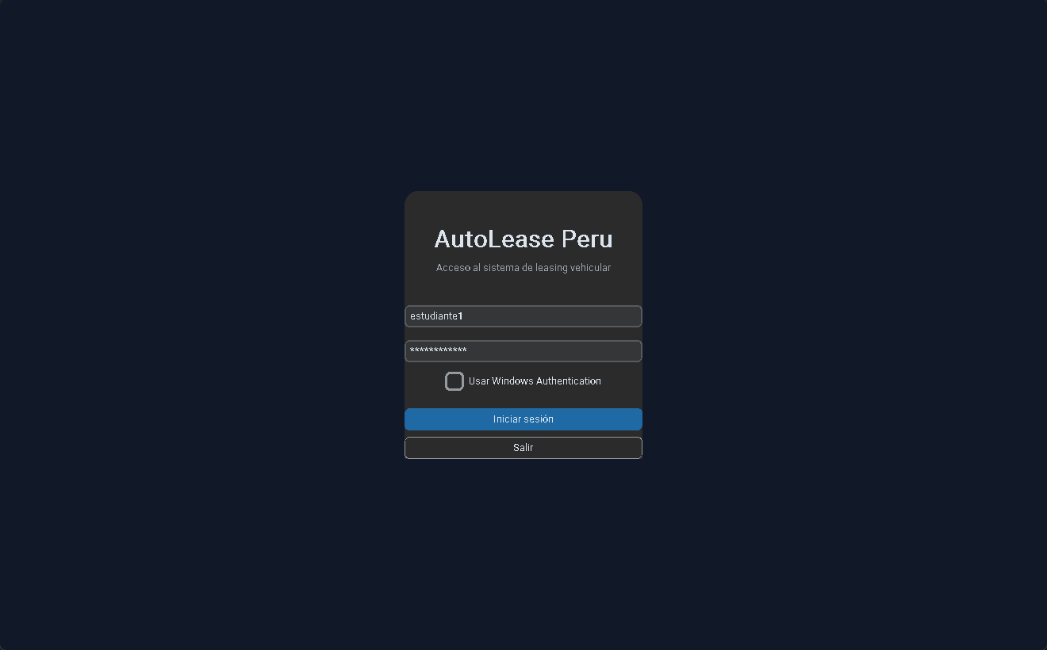
Figura 1. Pantalla de inicio de sesión (usuario SQL Server o Windows Authentication).
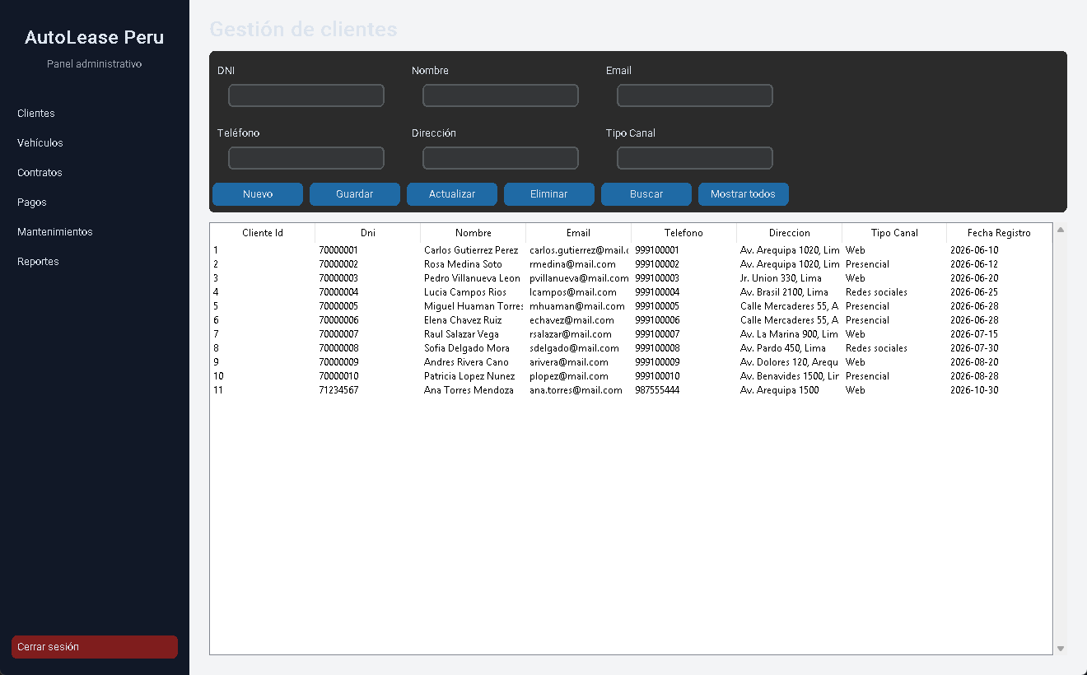
Figura 2. Gestión de clientes (tabla dbo.cliente: nuevo, guardar, actualizar, eliminar y buscar).
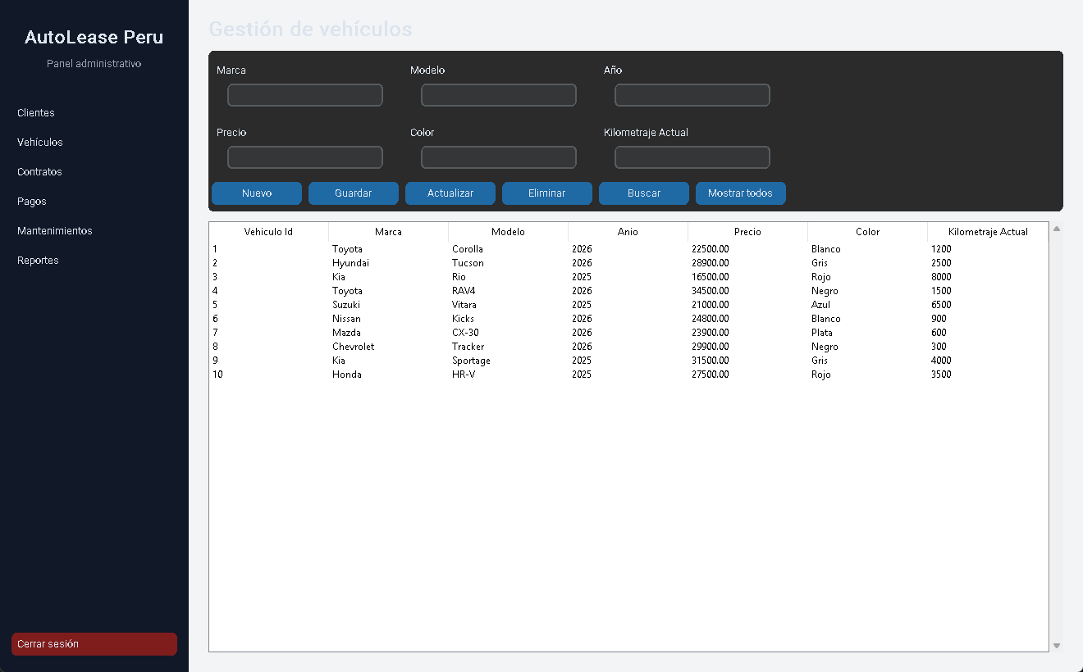
Figura 3. Gestión de vehículos (tabla dbo.vehiculo).
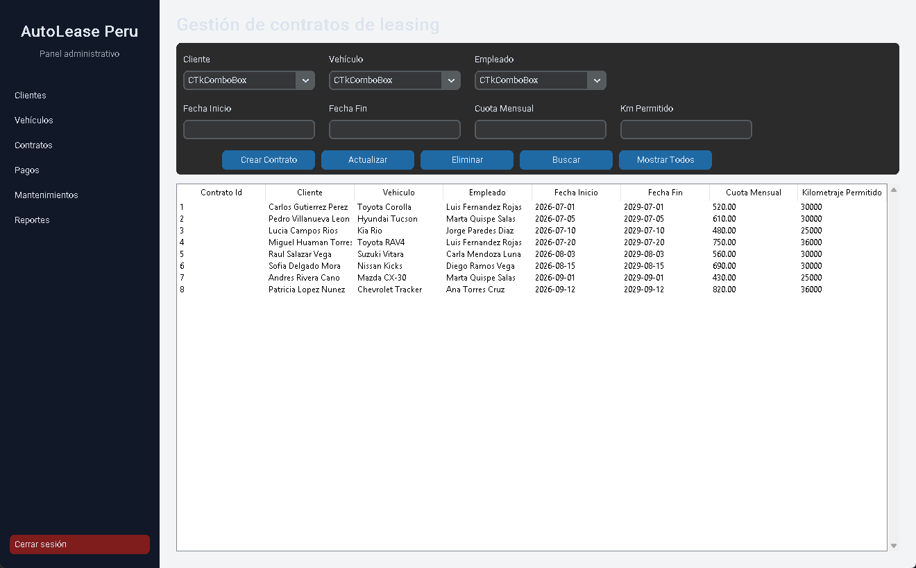
Figura 4. Gestión de contratos de leasing (cliente, vehículo y empleado).
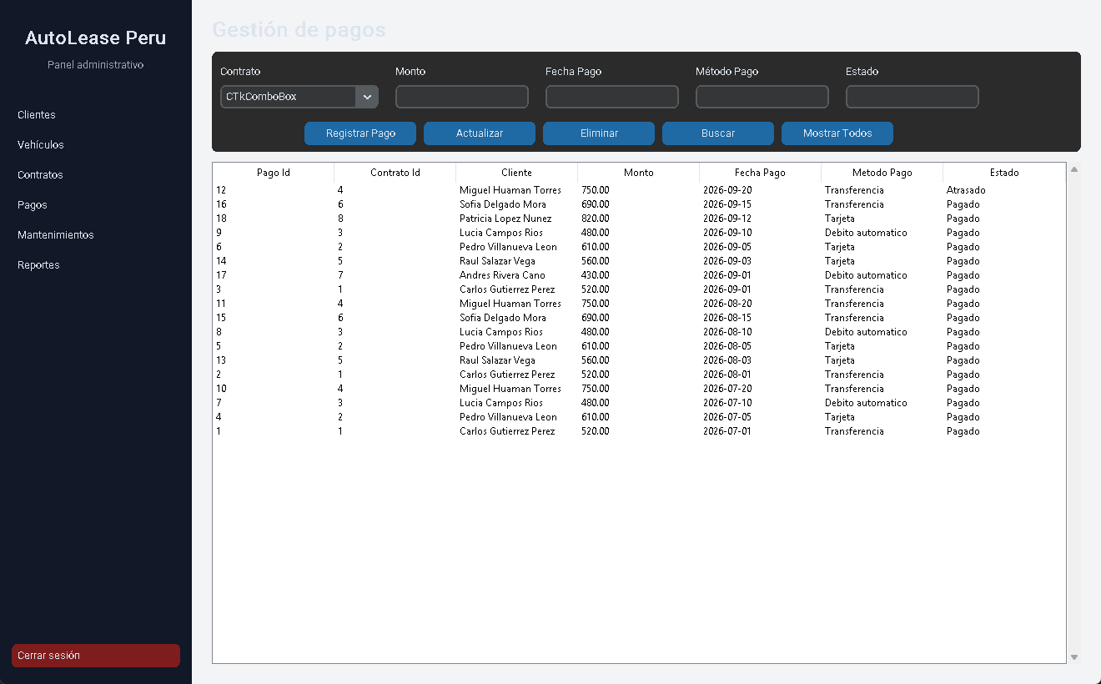
Figura 5. Gestión de pagos por contrato.
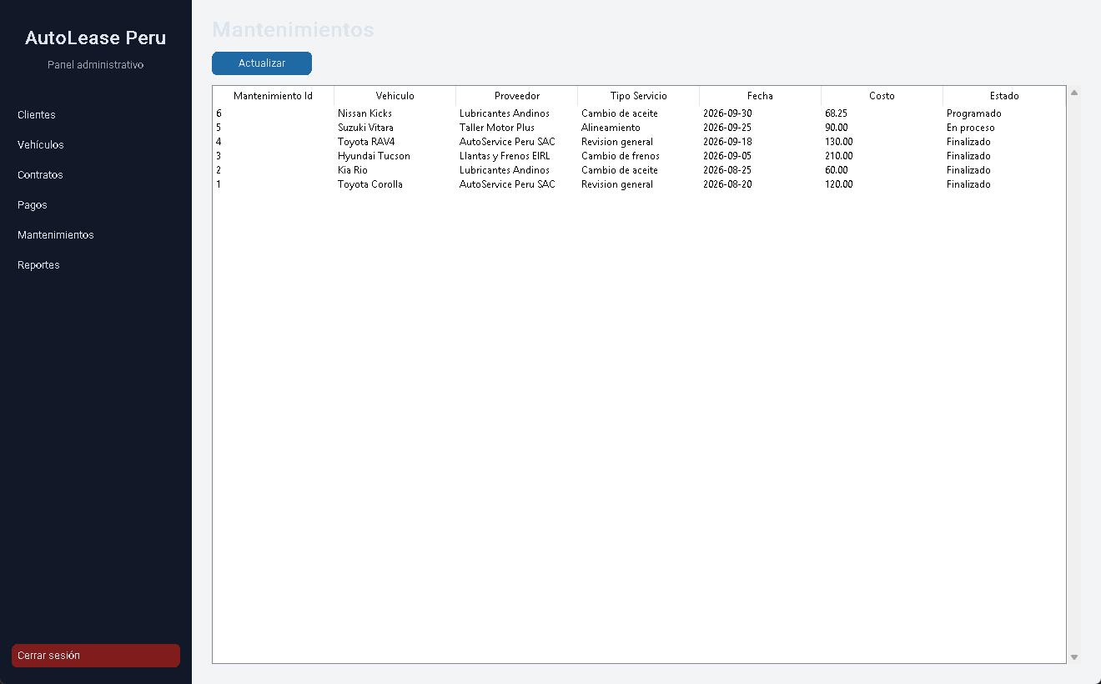
Figura 6. Consulta de mantenimientos con proveedor y estado.
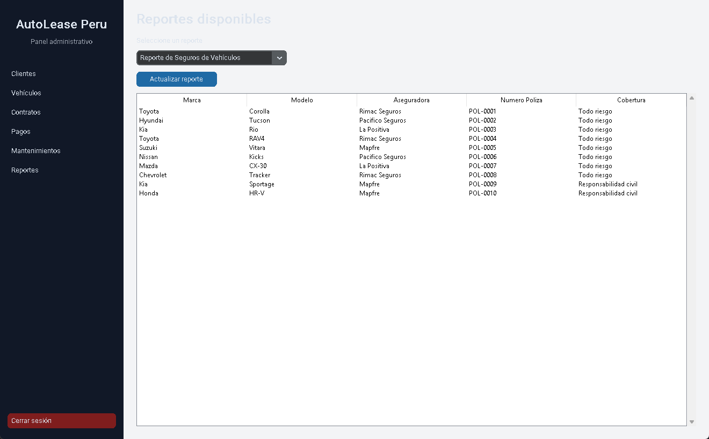
Figura 7. Reporte de seguros de vehículos (vista vw_vehiculos_seguros).
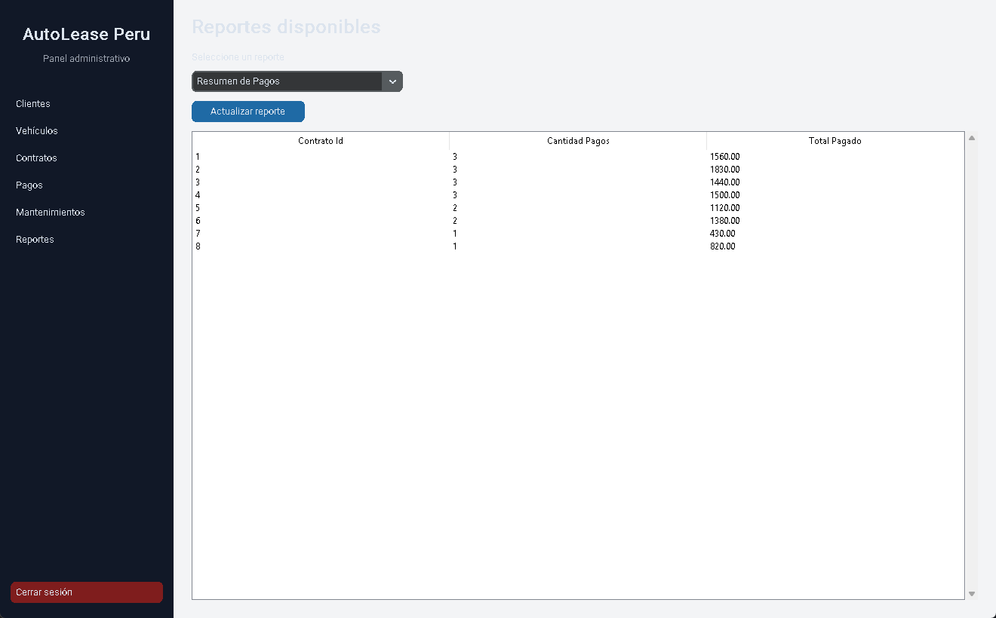
Figura 8. Resumen de pagos (vista vw_resumen_pagos).

8.7 Seguridad
Proteger la confidencialidad, integridad y disponibilidad de los datos de AutoLease Perú (clientes, contratos y pagos) mediante copias de respaldo, políticas y buenas prácticas.

8.7.1 Exportar/importar base de datos
Exportar e importar permite trasladar la base a otro equipo o entregarla como parte del proyecto. Hay tres formas:
Método | Herramienta | Qué genera
Script SQL | SSMS: clic derecho en la base > Tasks > Generate Scripts | Archivo .sql con estructura y datos
Paquete de datos | SqlPackage / SSMS: Export Data-tier Application | Archivo .bacpac (esquema + datos)
Copia de datos por tabla | bcp (utilidad de línea de comandos) | Archivo de texto por tabla

Ejemplos de línea de comandos:
-- Exportar a .bacpac
SqlPackage /Action:Export /SourceServerName:.\SQLEXPRESS /SourceDatabaseName:db_leasing_vehicular /TargetFile:"C:\Backups\db_leasing_vehicular.bacpac" /SourceTrustServerCertificate:True
-- Importar el .bacpac en otro servidor
SqlPackage /Action:Import /SourceFile:"C:\Backups\db_leasing_vehicular.bacpac" /TargetServerName:.\SQLEXPRESS /TargetDatabaseName:db_leasing_vehicular_copia /TargetTrustServerCertificate:True
-- Exportar / importar una tabla con bcp
bcp db_leasing_vehicular.dbo.cliente out "C:\Backups\cliente.csv" -S .\SQLEXPRESS -T -c -t,
bcp db_leasing_vehicular.dbo.cliente in "C:\Backups\cliente.csv" -S .\SQLEXPRESS -T -c -t,

8.7.2 Realizar Back up
Un back up (copia de seguridad) es una copia de la base de datos que permite recuperarla ante fallos, borrados accidentales o ataques.

Tipo | Contenido | Frecuencia sugerida
Completo (FULL) | Toda la base de datos | Semanal
Diferencial | Cambios desde el último completo | Diario
Log de transacciones | Transacciones desde el último log (modelo FULL) | Cada 15–60 minutos

-- Back up completo
BACKUP DATABASE db_leasing_vehicular
TO DISK = 'C:\Backups\db_leasing_vehicular_full.bak'
WITH FORMAT, INIT, COMPRESSION, CHECKSUM,
NAME = 'Back up completo db_leasing_vehicular';
GO
-- Back up diferencial
BACKUP DATABASE db_leasing_vehicular
TO DISK = 'C:\Backups\db_leasing_vehicular_diff.bak'
WITH DIFFERENTIAL, COMPRESSION, CHECKSUM;
GO
-- Verificar que el archivo es válido
RESTORE VERIFYONLY FROM DISK = 'C:\Backups\db_leasing_vehicular_full.bak';
GO
-- Restaurar (recuperación ante desastre)
USE master;
GO
RESTORE DATABASE db_leasing_vehicular
FROM DISK = 'C:\Backups\db_leasing_vehicular_full.bak'
WITH REPLACE, RECOVERY;
GO
Buena práctica: aplicar la regla 3-2-1: 3 copias de los datos, en 2 tipos de medios distintos y 1 copia fuera de la sede. Probar la restauración periódicamente.

8.7.3 Estándares existentes para la seguridad de la información
Estándar / norma | Alcance | Relación con el proyecto
ISO/IEC 27001 | Sistema de Gestión de Seguridad de la Información (SGSI) | Marco general para proteger los datos de clientes y contratos
ISO/IEC 27002 | Controles de seguridad de la información | Control de acceso, copias de seguridad, criptografía y registro de eventos
Ley N.º 29733 (Perú) | Ley de Protección de Datos Personales y su reglamento | Protege nombres, correos, teléfonos, direcciones y DNI de los clientes
NTP ISO/IEC 27001 (Perú) | Norma técnica peruana adoptada para entidades del Estado | Referencia local del estándar ISO 27001
PCI DSS | Seguridad de datos de tarjetas de pago | Aplica porque los pagos se registran también con tarjeta
NIST SP 800-53 / CIS Benchmarks | Catálogo de controles y guías de configuración segura | Guía para endurecer la instancia de SQL Server

8.7.4 Políticas de seguridad en base de datos
Política | Descripción | Aplicación en el proyecto
Mínimo privilegio | Cada usuario recibe solo los permisos necesarios | GRANT / REVOKE / DENY de la sección 8.3
Autenticación robusta | Contraseñas complejas, con expiración y bloqueo | CHECK_POLICY = ON en los logins; Windows Authentication
Separación de funciones | Roles distintos para administración, desarrollo y consulta | Roles de base de datos (db_datareader, rol de asesores)
Acceso controlado a los datos | Los usuarios acceden por vistas y procedimientos, no a las tablas | Vistas (8.5) y procedimientos (8.4)
Copias de seguridad | Respaldo programado, verificado y protegido | Sección 8.7.2
Cifrado | Protección de datos en reposo y en tránsito | TDE, back up cifrado y conexión con certificado
Auditoría | Registro de quién hizo qué y cuándo | SQL Server Audit sobre las tablas sensibles

-- Rol para asesores: solo consulta, a través de vistas
CREATE ROLE rol_asesor;
GRANT SELECT ON dbo.vw_clientes_contratos TO rol_asesor;
GRANT SELECT ON dbo.vw_resumen_pagos TO rol_asesor;
ALTER ROLE rol_asesor ADD MEMBER estudiante1;
GO
-- Política de contraseñas del servidor para un login
ALTER LOGIN estudiante1 WITH CHECK_POLICY = ON, CHECK_EXPIRATION = ON;
GO

8.7.5 Vulnerabilidad de seguridad
Principales riesgos identificados y cómo se mitigan:
Vulnerabilidad | Riesgo | Mitigación
Inyección SQL | Un atacante inserta código SQL en un campo de entrada y lee o altera datos | Usar procedimientos con parámetros (8.4) y nunca concatenar texto en consultas
Contraseñas débiles o por defecto | Acceso no autorizado (por ejemplo, 'Password123!' del usuario de demostración) | Contraseñas complejas, CHECK_POLICY y retirar usuarios de prueba al finalizar
Permisos excesivos | Un usuario puede borrar o modificar datos que no le corresponden | Mínimo privilegio y DENY sobre operaciones críticas
Cuenta sa activa | Es el objetivo habitual de ataques de fuerza bruta | Deshabilitarla o renombrarla y usar Windows Authentication
Back ups sin protección | Fuga de datos si el archivo .bak es robado | Cifrar los back ups y restringir el acceso a la carpeta
Puerto 1433 expuesto | Ataques desde Internet | Cerrarlo en el firewall y permitir solo equipos autorizados
Software sin actualizar | Explotación de fallos conocidos | Aplicar parches y actualizaciones de SQL Server

-- Ejemplo de inyección SQL (vulnerable): el texto del usuario se concatena
DECLARE @dato VARCHAR(100) = '1 OR 1=1';
EXEC('SELECT * FROM dbo.cliente WHERE cliente_id = ' + @dato); -- devuelve TODOS los clientes
-- Forma segura: consulta parametrizada
EXEC sp_executesql
N'SELECT * FROM dbo.cliente WHERE cliente_id = @id',
N'@id INT', @id = 1;

Conclusiones
Se diseñó e implementó un modelo de 10 tablas en tercera forma normal para el proceso de leasing vehicular, con integridad garantizada por claves y restricciones, y datos de tres meses para análisis. Además, se incorporaron el control de permisos (DCL), cuatro procedimientos almacenados, cuatro vistas, la conexión desde el IDE y la aplicación de escritorio, y las medidas de seguridad y respaldo.

